Učni list za učence
Merjenje električnega toka pri zaporedni in vzporedni vezavi

1. naloga: Sestavi vezje na sliki desno.  Pripomočki: vir napetosti, porabnik (žarnica), ampermeter, vezni elementi.  Naloga: Izmeri tok, ki teče v električnem krogu z enim porabnikom.  a) Izmeril sem tok: _______________________ | 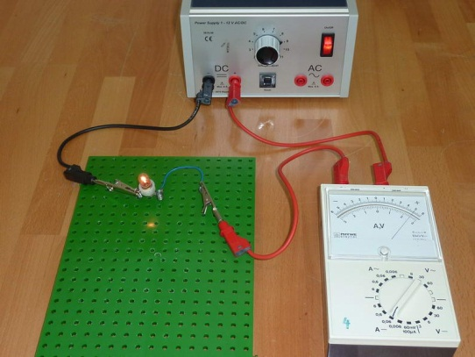  Slika 2: Vezje 1 pri 1. nalogi (vir: lasten)

2. naloga: Zaporedna vezava porabnikov

Pripomočki: vir napetosti, dva porabnika (žarnici), ampermeter, vezni elementi (žice).

Naloga: V vezje veži ZAPOREDNO s prvo še eno žarnico in izmeri električni tok na vsakem označenem mestu. Ustrezno označi tudi merilnike.

U=9V  A1₁  A₂  A₃ | a) S puščico označi smer toka.  I =  I₁=  I₂=  b) Ugotovitev: _______________________________  c) Kaj se je zgodilo s skupnim tokom?

č) Odvij eno izmed zgornjih žarnic in zapiši, kaj se zgodi?

d) Koliko električnih krogov je v vezju?

3. naloga: Vzporedna vezava porabnikov

Pripomočki: vir napetosti, dva porabnika (žarnici), ampermeter, vezni elementi (žice).

Naloga: V vezje 1 veži VZPOREDNO s prvo še eno žarnico in izmeri električni tok na vsakem označenem mestu. Ustrezno označi tudi merilnike.
A  U=9V  A₃  A₂ | a) S puščico označi smer toka.  I =  I₂=  I₃=  b) Ugotovitev: _____________________________  c) Kaj se je zgodilo s skupnim tokom, ki ga poganja vir?
č) Odvij eno izmed zgornjih žarnic in zapiši, kaj se zgodi.

d) Koliko električnih krogov je v vezju?

* DODATNA NALOGA
Ponovi 2. in 3. Nalogo, le da namesto dveh vežeš zaporedno oziroma vzporedno 3 žarnice. Preveri, ali še vedno veljajo enake ugotovitve.

a) Kakšen je skupni tok v primerjavi s tokom v vezju z eno in dvema žarnicama pri zaporedni in vzporedni vezavi?

